ЕЛЕКТРОННІ ЕНЦИКЛОПЕДІЇ,
СЛОВНИКИ, ДОВІДНИКИ

Не бійтесь заглядати у словник!
Це пишний сад...
(Максим Рильський)

Цими електронними виданнями
ви можете скористатись у шкільній бібліотеці
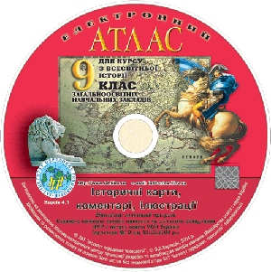 | Електронний атлас для курсу з всесвітньої історії.  9 клас. -[Електронний ресурс]. - Оптичний диск. -  К., 2004.  Iсторичнi карти, коментарi, iлюстрацiї, запитання для самоперевірки  Атлас містить інформацію про період Новітньої історії від Французької революції кінця XVІІІ ст. до початку Першої світової війни.  Відображено процеси утворення держав, перебіг воєнних дій, стан тогочасної культури та господарства.
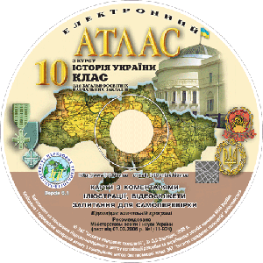 | Електронний атлас з курсу Історія України.  10 клас. [Електронний ресурс]. -  ЗАТ «Інститут передових технологій». - Оптичний диск. -  2006.  Атлас охоплює період історії України  від 1914 по 1939 рр..  Надається інформація про дати всіх основних подій цього періоду.
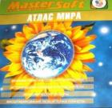 | Атлас мира  [Електронний ресурс] -  Mastersoft. –Тов. Компроект, 2004  Атлас содержит достаточно подробное и точное изображение вод и рельефа Земли, политико – административного деления, расположения населенных пунктов, данные о геологическом строении, почвах, климатических условиях, растительном и животном мире. Физико – географический атлас снабжен удобной навигацией по детализированной карте планеты, системой масштабирования, кратким путеводителем с описаниями природы регионов, историческими заметками тех или иных мест, подробными картами отдельных центральных городов и, что немаловажно, обновляемой поддержкой Интернет. Детальные карты центральных улиц 65 крупнейших городов мира. 3D – карты мира, визуализируемые как земной шар и как плоская карта. Большое количество фотографий, иллюстраций и анимации.
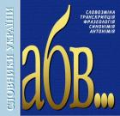 | Словники України.  Інтегрована лексикографічна система. Парадигма. Транскрипція. Фразеологія. Синонімія. Антонімія [Електронний ресурс] -  НАН України. Український мовно-інформаційний фонд  2001  Електронне видання "Словники України" призначене для надання користувачам лексикографічної інформації про слова української мови.
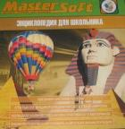 | Энциклопедия для школьника [Електронний ресурс] -  Mastersoft. –Тов. Компроект, 2004  Удобная система поиска. Статьи из энциклопедии Брокгауза и Эфрона. Большое количество иллюстративного материала.

